HORTA ESPECIAL: APRENDIZADO POR MEIO DO PLANTIO, COLHEITA E MANIPULAÇÃO DE HORTALIÇAS.

Maria Gomes de Lima1 **E-mail:** [maria.gomes.lima@seduc.net](mailto:maria.gomes.lima@seduc.net) **Financiamento:** FAPEAM

# RESUMO

O projeto Horta Especial foi desenvolvido na Escola Estadual Manoel Marçal de Araújo

- Escola Especializada. Esta escola atende somente crianças com deficiências intelectuais e múltiplas, sendo em sua grande maioria estudantes com Transtorno do Espectro Autista (TEA). O projeto foi criado com o objetivo de desenvolver habilidades baseadas no trabalho coletivo, demonstrando os cuidados com a saúde e com o meio ambiente, proporcionando aos alunos o contato com os alimentos por meio dos sentidos humanos (visão, audição, paladar, olfato e tato), sendo esta prática, um estímulo sensorial para as crianças. A metodologia utilizada no projeto constituiu-se de cinco etapas, foram elas: a escolha da área mais apropriada na escola, as práticas vivenciais na horta, a colheita, o aprendizado sobre os cuidados com o manuseio e por fim, a higienização dos alimentos para a utilização na merenda escolar. Os resultados foram o desenvolvimento, motivação e engajamento dos alunos em todo o processo, sendo uma ferramenta bastante eficaz na abordagem de diversas áreas de conhecimento.

**Palavras-chave:** Horta Especial; TEA; Aprendizagem; Sensorial; Lúdico.

# INTRODUÇÃO

O projeto Horta Especial tem como finalidade propiciar uma interação diferenciada que possa promover a junção entre teoria e prática, auxiliando na aprendizagem, estimulação sensorial, autonomia e na introdução de hábitos mais saudáveis na alimentação dos estudantes.

Foi desenvolvido na Escola Estadual Manoel Marçal de Araújo - Escola Especializada, na cidade de Manaus- AM, que atende alunos de 6 a 14 anos com múltiplas deficiências, e teve como propósito atuar no processo de aprendizagem por meio da experiência do plantio, manuseio e colheita das hortaliças, trabalhando os sentidos humanos dos discentes, tendo como resultado uma melhoria na absorção de conhecimento, promovendo um ensino lúdico e concreto.

1 Professora do 2º Ciclo Especial da Escola Estadual Manoel Marçal de Araújo – Escola Especializada. E-mail: [marygmslima@gmail.com.](mailto:marygmslima@gmail.com)

O objetivo foi desenvolver habilidades baseadas no trabalho coletivo, demonstrando os cuidados com a saúde e com o meio ambiente, enriquecendo o contato com os alimentos por meio do estímulo dos sentidos humanos (visão, audição, paladar, olfato e tato).

Sendo a escola um espaço que promove e possibilita a construção de saberes, utilizamos a horta como espaço educacional sustentável, proporcionando um ambiente de interação e inclusão, além de promover a educação ambiental.

A horta possibilita uma série de novas atividades que permitem a interação entre todos os envolvidos no processo educativo, apresentando-se como um espaço em construção que pode trazer amplos benefícios para o meio ambiente e para o convívio escolar.

Tendo em vista a especificidade do público-alvo desta escola, surgiu a necessidade da criação deste projeto, onde o estímulo aos sentidos possui grande importância para o desenvolvimento dos estudantes, visto que a maioria é composta por crianças autistas, elevando a necessidade do estímulo sensorial.

# METODOLOGIA

A metodologia usada neste projeto constituiu-se de cinco etapas, onde foi possível executá-las da seguinte forma:

1ª etapa: Foi feita a escolha da área mais apropriada na escola, para iniciarmos a preparação de todos os procedimentos. Como não dispomos de terrenos amplos, foi escolhido um local bem arejado, porém pequeno. Com ajuda dos professores/funcionários e alunos foi possível preparar o espaço.

2ª etapa: Consistiu em práticas vivenciais na horta, onde foram desenvolvidas como o plantio das hortaliças (coentro, alface, cebolinha, dentre outras.), plantas medicinais e condimentos, onde os alunos acompanharam todo ciclo desde a semeadura, desbaste, capina e irrigação, vale ressaltar que cada uma dentro de suas potencialidades/limitações.

3ª etapa: No momento da colheita foram criados grupos conforme o comprometimento dos alunos, para que pudessem vivenciar a experiência. Lembrando que em todos os processos são acompanhados pelo professor titular e pela coordenadora. Os materiais necessários para colher às hortaliças já estavam disponíveis e organizados para utilização.

4ª etapa: Na ocasião da colheita foram repassados cuidados aos alunos sobre a higiene das hortaliças, para que pudessem ser bem lavadas e manuseadas. Sendo a maior parte do nosso público-alvo discentes com Transtorno do Espectro Autista, tudo o que envolveu habilidades e experiências sensoriais com a terra e a água, foi de grande enriquecimento para eles que gostam de brincar com água e com diferentes texturas. Desta forma, compartilharam experiências com os colegas e professores, após toda a higienização, as hortaliças foram levadas para a cozinha, para complementar a merenda escolar.

5° etapa: Após a higienização dos alimentos, os discentes tiveram uma aula com a professora responsável pelo projeto, onde foi ensinado como melhorar os hábitos alimentares.

# RESULTADOS E DISCUSSÕES

Os resultados mostraram que as atividades desenvolvidas na Horta Especial, desenvolveram motivaram e engajaram os alunos em todo processo, sendo uma ferramenta bastante eficaz no desenvolvimento dos alunos e professores, abordando diversas áreas de conhecimento.

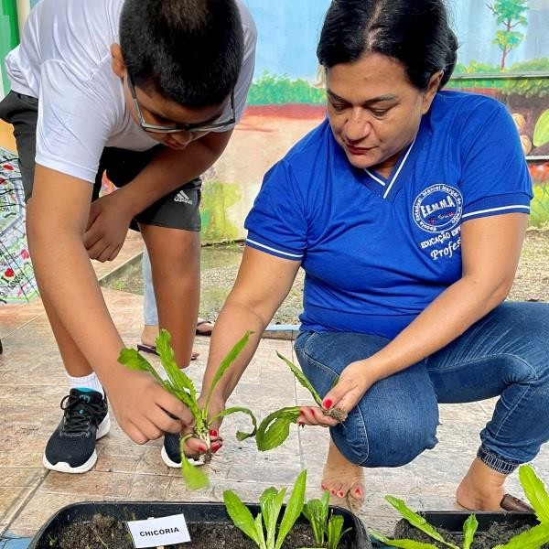Figura 1: Colheita das hortaliças

Fonte: Acervo da EE Manoel Marçal de Araújo. 2023

Com base na experiência vivenciada, é possível afirmar que a aprendizagem se concretiza de forma mais dinâmica e lúdica tornando o conhecimento mais significativo e de fácil entendimento aos nossos alunos.

Segundo Mafra (2008), a criança com deficiência intelectual apresenta dificuldades em assimilar conteúdos abstratos, sendo necessária a utilização de material pedagógico concreto e de estratégias metodológicas práticas para que o aluno desenvolva suas habilidades cognitivas e assim facilite a construção do conhecimento.

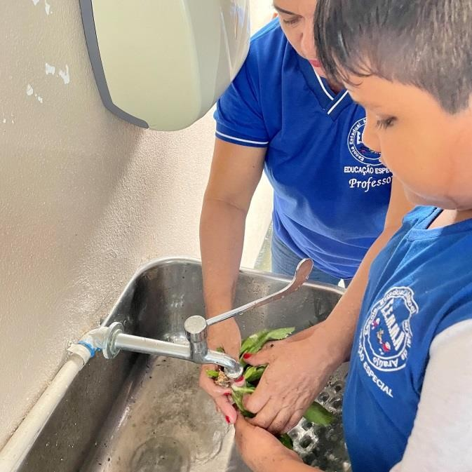Figura 2: Higienização das hortaliças

Fonte: Acervo da EE Manoel Marçal de Araújo. 2023

Portanto, é primordial que o educador estimule a curiosidade e a criatividade dos alunos, utilizando meios concretos para construção do conhecimento, compreendendo o ambiente, os estímulos internos e externos, para que haja uma interpretação e desenvolva seu pensamento lógico.

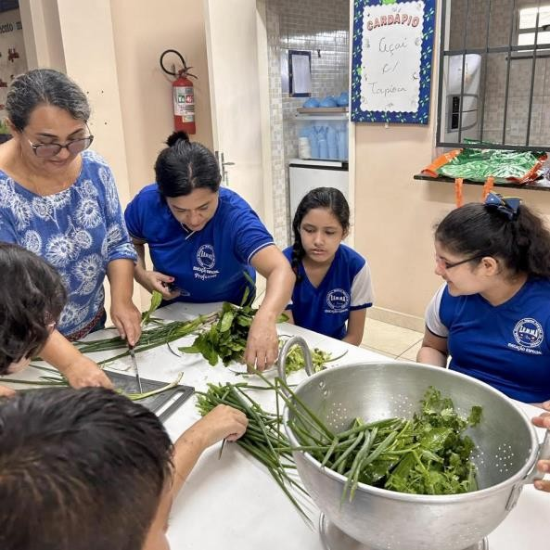Figura 3: Manuseio das hortaliças para utilização na merenda escolar

Fonte: Acervo da EE Manoel Marçal de Araújo. 2023

Segundo Silva (2013), a horta no ambiente escolar pode servir como um espaço educativo para que sejam trabalhadas atividades pedagógicas que permitam integração entre saberes. Podendo ser uma ferramenta muito eficaz, pois essa dinâmica pressupõe a superação dos currículos disciplinares fragmentados por meio da construção dos saberes, possibilitando uma visão dialética entre o global e o local.

Figura 4: Aula sobre a importância da alimentação saudável

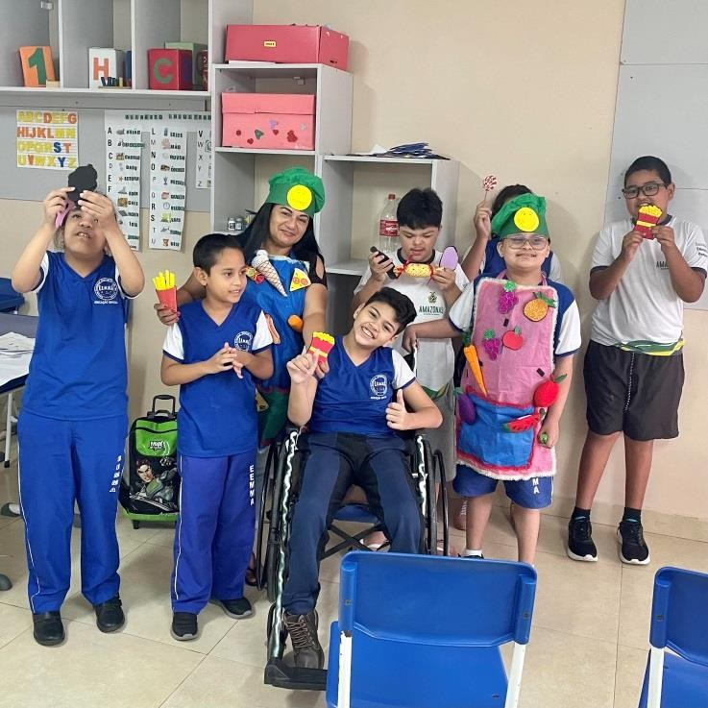

Fonte: Acervo da EE Manoel Marçal de Araújo. 2023

Neste contexto, sendo também a escola o lugar onde o estudante segue seu processo de socialização, e é fundamental que o educador enfatize a importância de uma educação sustentável, de forma que este se sinta comprometido com a preservação do espaço.

# CONCLUSÃO

O projeto serviu como fonte motivadora para a valorização de um ambiente sustentável e sua relação com o processo de ensino-aprendizagem ampliando o desempenho integral dos discentes. Possibilitando o convívio com um ambiente sustentável.

O trabalho desenvolvido com o público da Educação Especializada, por vezes pode ser desafiador. Por conta da especificidade de cada criança, é necessário que se

crie um universo de possibilidades e que estes sejam reinventados tantas vezes forem necessárias para que se alcance o pleno desenvolvimento do ensino-aprendizagem dentro da escola e com extensão deste para a vida cotidiana dos estudantes.

Os resultados alcançados com o projeto foram satisfatórios, pois motivaram todos os alunos e a comunidade escolar, servindo como meio para o aprendizado e modificador da paisagem da escola, sendo até hoje uma ferramenta utilizada para promover a autonomia, interação e conhecimento através do campo sensorial.

# REFERÊNCIAS

COELHO, Denise Eugenia Pereira; BOGUS, Claúdia Maria. **Vivências de plantar como prática educativa, sob perspectiva dos educadores**. Saúde e sociedade, 2016.

MAFRA, Sônia Regina Corrêa. **O lúdico e o Desenvolvimento da Criança Deficiente Intelectual**. Secretaria do Estado de Educação do Paraná, 2008.

MATTOS, Jací Carnicelli. **Alterações sensoriais no Transtorno do Espectro Autista (TEA):** implicações no desenvolvimento e na aprendizagem. Rev. psicopedag., São Paulo , v. 36, n. 109, p. 87-95, 2019 . Disponível em

<[http://pepsic.bvsalud.org/scielo.php?script=sci_arttext&pid=S0103-](http://pepsic.bvsalud.org/scielo.php?script=sci_arttext&pid=S0103-84862019000100009&lng=pt&nrm=iso) [84862019000100009&lng=pt&nrm=iso](http://pepsic.bvsalud.org/scielo.php?script=sci_arttext&pid=S0103-84862019000100009&lng=pt&nrm=iso)>. acessos em 01 ago. 2023.

MORGADO, Fernanda da Silva. **A horta escolar na educação ambiental:** experiência do Projeto Horta Viva nas escolas municipais de Florianópolis. 2006. 45p. Centro de Ciências Agrárias> Universidade Federal de Santa Catarina, Florianópolis, 2006.

ROCHA, Sebastião. **É possível fazer educação de qualidade sem escola?** Disponível em <http://porvir.org/pessoas/e-possivel-fazer-> educacao-de-qualidade-sem-escola/20130311> Acesso em 09/04/2021.